Тестові завдання
(СТИЛІ ТА НАПРЯМИ МИСТЕЦТВА: бароко, рококо, класицизм)
1-16 запитання – 0,5 б.
1. Стиль бароко більш притаманний для:
А) архітектури;
Б) музики;
В) скульптури.
2. Стиль бароко сформувався наприкінці:
а) XV ст.; б) XVI ст.; в) XVII ст..
3. «Рококо», в перекладі, означає:
а) перлина неправильної форми; б) декоративна мушля; в) ламана лінія.
4. Вкажіть назву одного з основних художніх стилів 18 століття:
А) класицизм;
Б) готика;
В) модерн.
5. Термін «бароко» означає:
А) перлина неправильної форми;
Б) гармонія;
В) краса.
6. Бароко на Україні мало назву:
А) українське бароко;
Б) козацьке бароко;
В) слов’янське бароко.
7. Для інтер’єру в стилі рококо характерні:
а) використання текстилю, ліпнина, оздоблення золотом та сріблом, великі дзеркала;
б) стриманість кольорів, використання дорогих природніх матеріалів, мінімум деталей;
в) мініатюрність, прикраси у формі мушлі, високі вікна, маленькі порцелянові статуетки.

8. Першим українським музичним класиком вважається:
А) М. Леонтович;
Б) М. Лисенко;
В) С. Гулак-Артемовський.
9. Видатною українською художницею ХХ століття є:
А) Т. Яблонська;
Б) Л. Костенко;
В) К. Муратова.
10. Всесвітньо відомий оперний театр Ла Скала знаходиться у місті:
А) Мілан;
Б) Венеція;
В) Рим.
11. Серед витворів декоративно-прикладного мистецтва на Україні найбільш розповсюдженими були:
А) керамічні;
Б) порцелянові;
В) скляні.
12. Найвідомішим скульптором італійського бароко вважають:
А. Донателло
Б. Лоренцо Берніні
В. Фідія
13. Найяскравішими композиторами бароко були:
А. Й.С.Бах, А.Вівальді, К.Монтеверді
Б. Гвідо д’Арецо, Г. де Машо
В. Й.Гайдн, В.А.Моцарт, Л. ван Бетховен
Г. Ф.Шуберт, Дж.Верді, Ф.Шопен
14. Літня резиденція імператорської родини Габсбургів:
А) Палац Шенбрунн
Б) Площа Святого Петра;
В) Валдштенський палац.

15. Дрезденський Цвінгер це ансамбль із
А) 4 споруд
Б) 6 споруд;
В) 3 споруд .
16. Німецький композитор органної музики стилю бароко:
А) Георг Фрідріх Гендель;
Б) Йоган Себастьян Бах;
В) Антоніо Вівальді.
17-18 запитання – 2 б.

17. З’єднай стиль і характерну рису:
канонічність та аристократичність рококо
витончені дрібнички бароко
пишність та яскравість кольорів класицизм

18. Знайди архітектурну споруду стилю рококо

1. 2.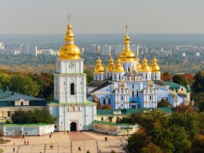
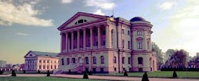

3. 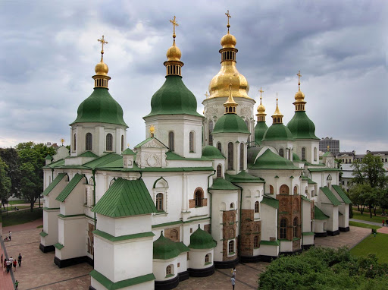

4. 